**<예제 소스를 이클립스에 임포트(import) 하기>**

[이게 진짜 C++ 프로그래밍이다] 도서 실습 예제 자료는 이클립스에 임포트(import)해서 직접 타이핑을 하지 않고도 책에 있는 예제들의 실행 결과들을 보거나 소스를 분석할 수 있도록 했습니다. 그래서 이클립스에 예제 소스를 임포트하는 방법을 알려드리도록 하겠습니다.

먼저 이클립스를 실행시키고 다운받은 예제 파일(cd1.zip)을 원하는 폴더에서 압축을 해제합니다. 여기서는 C 드라이브 루트 폴더에 다운받았습니다. cd1.zip 파일의 압축을 풀면

[예제소스] 폴더가 보이는데 이 폴더를 클릭합니다. 그러면 다음과 같이 예제소스들이 보이게 됩니다.

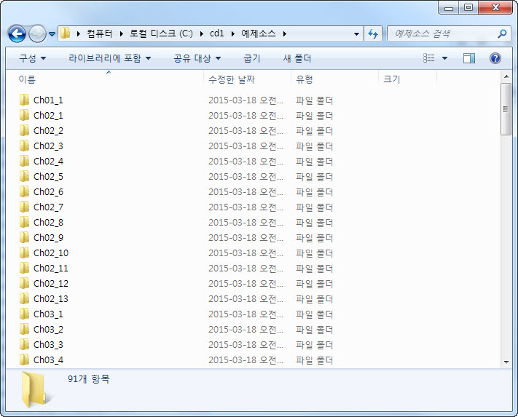

이제 이클립스에서 [File] - [Import] 메뉴를 클릭합니다.

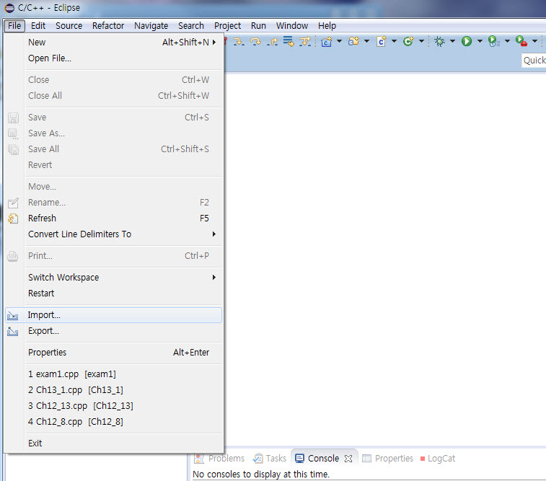

[import] 메뉴를 클릭하면 다음과 같은 창이 뜨게 됩니다. 여기서 [Existing Projects into Workspace] 라는 항목을 찾은 후 더블 클릭합니다.

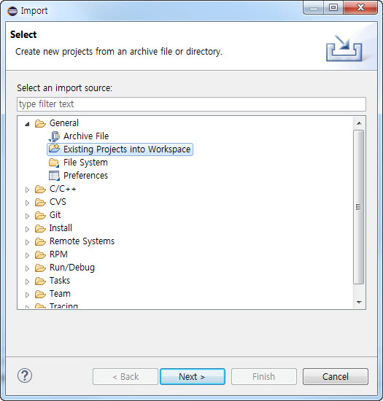

더블 클릭하면 다음과 같이 Import Projects 창이 뜹니다. 여기서 [Select root directory]라는 항목 옆에 있는 [Browse...] 버튼을 클릭합니다.

그러면 다음과 같은 창이 뜨는데, 다운받았던 cd1.zip 파일 압축을 푼 폴더로 가면 cd1이라는 폴더가 보일 것입니다. 이 폴더를 펼치면 다음과 같이 하위 폴더들이 보이게 됩니다.

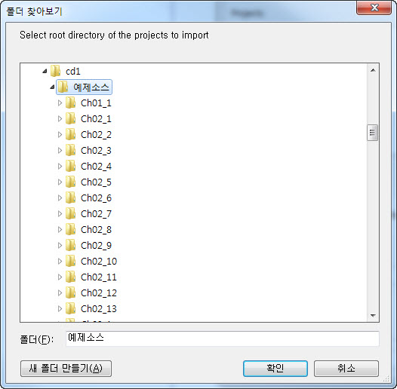

[예제소스] 폴더를 선택한 후 [확인] 버튼을 클릭하고 [Finish] 버튼을 클릭합니다. 그러면 이클립스의 [Package Explorer] 창을 보면 다음과 같이 예제 소스가 임포트된 것을 볼 수 있을 것입니다.

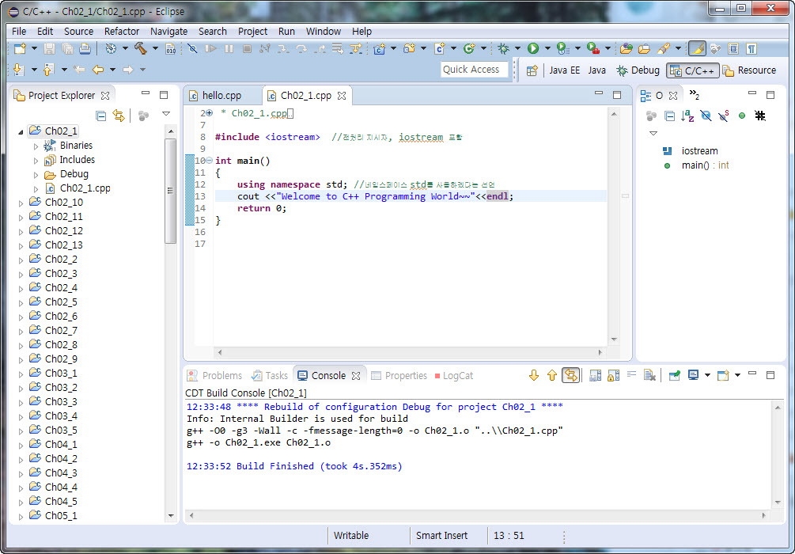

예제 소스를 빌드하고 실행하는 방법은 책에 있는대로 Ctrl+B(빌드) 단축키를 눌러 빌드를 실행하고 나서 Ctrl+F11(실행) 단축키를 누르면 실행되지만 Ctrl+B는 [Build All] 메뉴 기능으로서 이클립스의 “Project Explorer" 창에 있는 모든 소스들을 빌드하게 됩니다. 그러면 조금 번거롭겠죠? 그래서 해당 소스 폴더만 빌드해서 실행하고 싶을 때는 해당 소스 폴더를 마우스 오른쪽 버튼으로 클릭한 후 [Build Project] 메뉴를 실행하면 해당 소스만 빌드됩니다. 이 점 참고해서 실습하면 되겠습니다.

